Учреждение образования

«Белорусский государственный технологический университет»

**Кафедра информатики и веб-дизайна**

**Лабораторная работа №8**

Тестирование прототипа интерфейса

Выполнил:

Студент 2 курса 3группы ФИТ

Парибок Илья Александрович

**Цель работы:** приобретение практических навыков по созданию тестовых заданий. Закрепление теоретических знаний и приобретение практических навыков по проведению тестирования интерфейса.

**Сценарии пользователей:**

Ян нанял нового сотрудника и хочет добавить его в систему. Он переходит на страницу с сотрудниками и нажимает добавить нового сотрудника. Вводит информацию о нём.

Августине необходимо получить отчёт о сотруднике. Она переходит на страницу с отчетами и создаёт отчет по пользователю.

**Тестовое задание 1:** Нужно авторизоваться.

**Сценарий прохождения задания:** пользовательпроходит авторизацию и понимает,что он не может вспомнить пароль.

**Результат:** один из пользователей забыл пароль к учетной записи, а кнопки для обращения в техническую службу не оказалось.

**Модификации:** на страницу с авторизацией следует добавить кнопку для обращения в тех. службу.

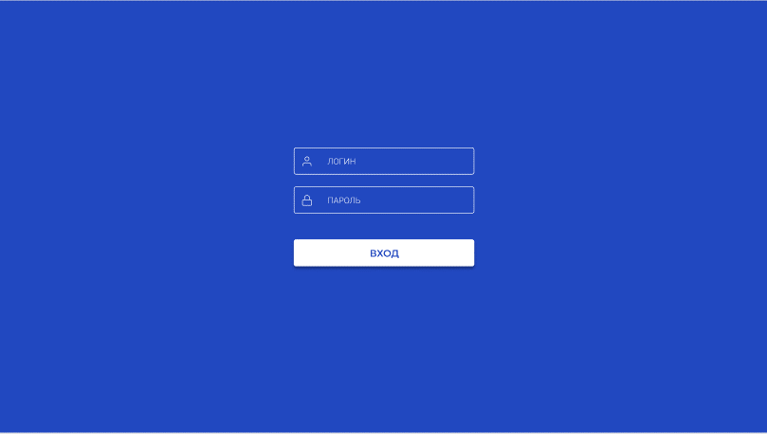

Рис 2 – Форма авторизации до изменений



Рис 2 – Форма авторизации после изменений

**Тестовое задание 2:** нужно узнать информацию о сотрудниках.

**Сценарий прохождения задания:** пользовательпроходит авторизацию при входе в приложение, после чего попадает на главную страницу. Далее нажимает на кнопку «Сотрудники», после чего видит информацию о сотрудниках.

**Результат:** все пользователи успешно прошли задание, ошибок в ходе выполнения выявлено не было.

**Модификации:** не требуются.

**Тестовое задание 3:** нужно создать отчёт

**Сценарий прохождения задания:** пользовательпроходит авторизацию при входе в приложение, после чего попадает на главную страницу. Далее нажимает на кнопку «Отчёты», после чего видит историю созданых отчётов. Далее он нажимает кнопку «Создать отчёт», попадает на страницу с созданием отчёта, оформляет его и создает отчёт.

**Результат:** в результате выполнения тестового задания, пользователь перешел не на ту страницу, рассказал о необходимости создания кнопок для возвращения на главную страницу.

**Модификации:** нужно добавить кнопку возврата на главную страницу.



Рис 3 – Страница с отчётами без кнопки «На главную»



Рис 4 – Страница с отчётами с кнопкой «На главную»

**Вывод:** мы приобрели практические навыки по созданию тестовых заданий. Закрепили теоретические знания и приобрели практические навыки по проведению тестирования интерфейса.

Контрольные вопросы

1) Из чего состоит процесс тестирования прототипа?

Ответ: Начальный этап тестирования связан с разработкой прототипа

интерфейса. На этом этапе проектировщик использует имеющиеся результаты проектирования: общую схему приложения, планы отдельных экранных форм. Эти результаты сводятся воедино в общую схему, которую необходимо проверить по сформулированным ранее сценариям. Целью такой проверки является выявление несоответствия последовательности действий, описанной в сценарии, и структуры полной схемы. Обнаруженные несоответствия должны быть устранены за счет модификации экранных форм и/или корректировки общей схемы приложения.

2) Что мы проверяем в процессе тестирования прототипа?

Ответ: Комментарии пользователя дают оценку полезности продукта,

простоты обучения работы с ним, степени субъективной удовлетворенности. Качество восприятия помогает понять, насколько прост интерфейс и насколько интуитивно понятен, приносит ли он субъективное удовлетворение пользователям и насколько хорошо структурировано как содержимое, так и навигационная компонента. Наблюдение за пользователем помогает проверить общую логику и соответствие путей по интерфейсу разработанным сценарием использования. В ходе тестирования прототипов также проверяется непротиворечивость и общность всех элементов.

3) Какие существуют методы проведения тестирования?

Ответ: В качестве методов проведения тестирования могут быть использованы наиболее простые.

Наблюдение за пользователем. Пользователю предъявляется тестовое задание, он его выполняет. Действия пользователя фиксируются. Этот метод эффективен при определении неоднозначности элементов интерфейса: любая неоднозначность, как правило, влечет за собой ошибку пользователя. Поскольку действия пользователя фиксируются, обнаружить ошибки при анализе тестов довольно легко. Кроме того, этот метод подходит для оценки производительности действий пользователя. Для этого необходимо при фиксировании действий замерять время, потребовавшееся пользователю на его выполнение.

Комментарии пользователя. Как и при использовании предыдущего метода тестирования, пользователи выполняют тестовые задания. Действия пользователя также фиксируются, кроме того, фиксируются комментарии им своих действий. В дальнейшем комментарии позволяют выявить недостатки реализации конкретных элементов интерфейса – неудачное расположение элементов управления, плохая навигация и так далее. Этот метод можно использовать для оценки полезности продукта, простоты обучения работы с ним, степени субъективного удовлетворения. Следует отметить, что метод является «нестабильным»: результаты его использования зависят от личных качеств тестируемого пользователя – его разговорчивости, умения последовательно и внятно излагать свои мысли.

Качество восприятия. Пользователю предъявляется тестовое задание, через некоторое время после его выполнения, пользователь должен воспроизвести экранные формы (бумажный вариант), с которыми он работал. Результат воспроизведения сравнивают с оригиналом. Идея теста заключается в следующем. Из-за ограничения на объем кратковременной памяти, количество элементов экранных форм, которые запоминает тестируемый, не может быть выше порога запоминания. Пользователь запоминает только то, что считает наиболее актуальным в процессе работы. Следовательно, при повторном выполнении задания пользователю, знающему расположение необходимых для этого элементов интерфейса, будет проще. Таким образом, этот метод позволяет оценить простоту обучения работе с продуктом, а, кроме того, степень субъективной удовлетворенности пользователей.

4) Какой существенный недостаток имеет тестирование?

Ответ: Если тестирование проблем не выявило, оно было проведено зря. Если тестирование выявило проблемы, их придется решить – порой это существенная и трудоемкая работа. Это тестирование нельзя переносить на окончание проекта.